Para instalar el símbolo del euro en LaTeX, con un tipo de letra de palo seco.
Primero. Tenemos que instalar el paquete “eurofont” de LaTeX con el gestor de paquetes “Package Manager” de MiKTeX 2.9:
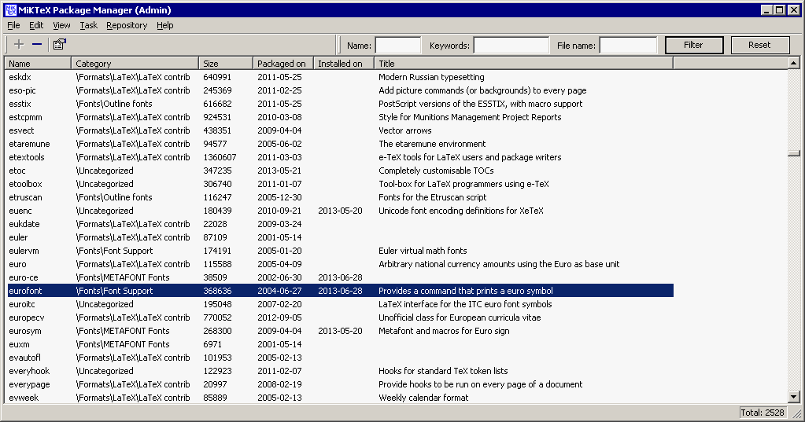

Segundo. Descargar el fichero “euro.zip” de la presente página web.

Tercero. Abrir el fichero “euro.zip” en un directorio BASURERO. De la ubicación
BASURERO\euro\dvips\config\
copiar los ficheros “pdftex.map” y “tue.map” a la carpeta (crear “euro” si no aparece):
C:\Program Files\MiKTeX 2.9\fonts\map\dvips\euro\

Cuarto. Copiar la carpeta “euro” de
basurero\euro\fonts\afm\
al directorio
C:\Program Files\MiKTeX 2.9\fonts\afm

Quinto. Copiar la carpeta “euro” de
basurero\euro\fonts\tfm\euro
al directorio
C:\Program Files\MiKTeX 2.9\fonts\tfm

Sexto. Copiar la carpeta “euro” de
basurero\euro\fonts\type1
al directorio
C:\Program Files\MiKTeX 2.9\fonts\type1

Séptimo. Casi estamos a punto de terminar la instalación.
Con el gestor de MiKTeX 2.9, “Settings” refrescamos las bases
de datos FNDB “Refresh FNDB” y adaptamos los formatos “Update Formats”

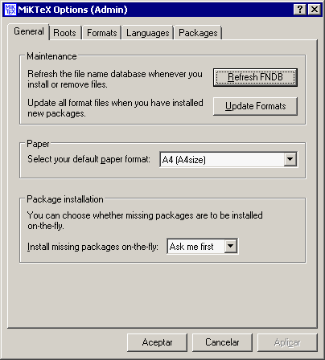

Finalmente clicamos en “Aceptar”.

Si todo ha ido bien, debemos probar con los ficheros .tex
de prueba:
Documento 1º: euro_paloseco.tex
\documentclass[a4paper]{article}
\usepackage[latin1]{inputenc}
\usepackage[spanish]{babel}
\usepackage{eurosans}
\title{Euros a palo seco en \LaTeX \\
Uso del paquete \texttt{eurosans}}
\author{Juan-Miguel Gracia}
\date{30 de junio de 2013}
\begin{document}
\maketitle
\thispagestyle{empty}
El símbolo del euro es \euro.

\end{document}

Documento 2º: euro_oficial.tex

\documentclass[a4paper]{article}
\usepackage[latin1]{inputenc}
\usepackage[spanish]{babel}
\usepackage{europs}
\title{Euros a palo seco en \LaTeX \\
Uso del paquete \texttt{europs}}
\author{Juan-Miguel Gracia}
\date{30 de junio de 2013}
\begin{document}
\maketitle
\thispagestyle{empty}
El símbolo \emph{oficial} del euro es \EURofc.
\end{document}

Los compilamos con “pdfTexify” o “pdfLatex”, y nos dará el resultado apetecido.

